- Социальная активность и социальное партнерство
МКОУ «НОШ №1». Публикации в СМИ о школе

В рамках социального партнерства, реализуя задачи, стоящие перед педагогическим коллективом, школа в течение нескольких лет продуктивно сотрудничает с различными образовательными и общественными организациями и учреждениями ЗАТО п. Солнечный.
Одним из самых важных социальных партнеров школы являются родители. Партнерские отношения между школой с семьей расширяют сферу действия в образовательной среде субъектных отношений вокруг ребенка. Отношения позволяют повысить психолого-педагогическую грамотность родителей и влиять на тип воспитания в семье, скоординировать просвещение родителей с содержанием образования школьников, включить в содержание образования совместную деятельность учащихся и взрослых, привлечь знания и опыт взрослых в образование учащихся. Одним из главных мероприятий в организации социального сотрудничества с родителями школа организует и проводит конференцию для родителей первоклассников. Форма конференции 2014 – 2015 учебного года строилась на работе практических площадок, которая в своей индивидуальности раскрывала основные направления работы школы: фрагмент открытого урока, мастер – класс работы с интерактивной доской, практическая презентация работы дополнительного образования. В завершении работы площадок, родители сами презентовали продукт работы в рамках своей площадки.
Школа имеет богатый опыт сотрудничества с различными общественными объединениями и внешкольными организациями.
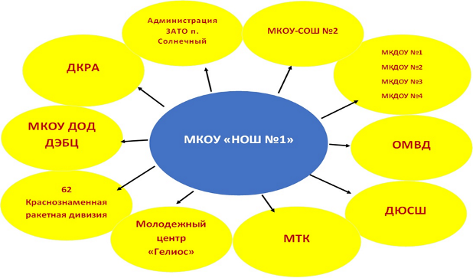
Социальное партнерство позволяет доукомплектовывать различные выставки (Храм святых Петра и Павла); получать консультативную помощь (ОМВД ЗАТО п. Солнечный, СПСЧ – 5); развивать творческую активность (Шарыповский драматический театр, Абаканский драматический театр имени Топанова).
Несмотря на достаточный уровень социальной активности нашей школы с организациями, проявился и определенный дефицит профориентационной деятельности обучающихся МКОУ «НОШ №1».

Социокультурная ситуация
МКОУ «НОШ №1» ЗАТО п. Солнечный
Сведения об учащихся образовательного учреждения
Общие данные | Общее число детей 528  Из них: мальчиков ____264_, девочек ___272_____
Данные по классам | Число классов составляет ____22____  Из них:  1-ых ______6__ классов  В них обучается ____133____человек  2-ых ____6____ классов  В них обучается _____132___ человек  3-их _____5___ классов  В них обучается ____122____ человек  4-ых ______5___ классов  В них обучается ___132_____ человек  Число детей обучающихся на дому ___2____.
Социальный статус учащихся и их семей
Число детей из семей, требующих повышенного внимания со стороны педагогов: 63
В том числе состоящих:
- на контроле классных руководителей 28
- на внутришкольном учете 10_
- на учете в ПДН 1
2. Число детей из малообеспеченных семей, получающих
- льготное горячее питание в школе 16
- учебники из библиотеки все
3. Число детей из многодетных семей ___46____
4. Число детей, воспитывающихся:
- матерью (отцом) – одиночкой ___73___
5. Число детей, находящихся под опекой __3____
6. Число детей-инвалидов ___4____
7. Число детей, состоящих на внутришкольном учете __10___

Сведения об учреждениях, организациях, находящихся на микроучастке МКОУ «НОШ№1»
Учреждения образования |  | МКДОУ №1  МКДОУ №2  МКДОУ №3  МКДОУ №4  МКОУ «СОШ №2»
Учреждения дополнительного образования |  | Спортивная школа  Школа искусств
Учреждения досуга |  | - Молодежный центр Гелиос, ЗАТО п. Солнечный;  - МДШИ, ЗАТО п. Солнечный;  - Эколого-биологический центр, ЗАТО п. Солнечный;  - ДКРА, ЗАТО п. Солнечный;  - ДЮСШ, ЗАТО п. Солнечный.
Библиотеки |  | Библиотека при ДКРА
Учреждения медицинского обслуживания |  | Поликлиника

Динамика социокультурной ситуации МКОУ «НОШ №1»
ЗАТО п. Солнечный

Результаты реализации Программы воспитательной системы
МКОУ «НОШ №1» ЗАТО п. Солнечный.
Формирование ключевых компетенций.
Блок | Целевая установка | Содержание. | Результат
Социально-психологическое обеспечение воспитательной деятельности МКОУ «НОШ №1». | Взаимодействие детей и взрослых, направленное на развитие личности и социального становления обучающихся. | Были реализованы  План мероприятий Программы «Ступени познания»  Обучающиеся были  включены в разнообразную, соответствующую их возрастным индивидуальным особенностям деятельность:  социально – значимые акции, праздники, конкурсы | 1-4 классы  с высоким уровнем воспитанности  Снижены показатели состоящих на ВШУ.  Рост количества обучающихся посещающих различные кружки и секции.
Сотрудничество школы, семьи и общественности. | совершенствование семейного воспитания и повышение педагогической культуры родителей, способствующих успешному решению задач развития личности ребенка; взаимодействие с социальными институтами окружающего социума, направленного на повышение эффективности воспитательного процесса. | Были реализованы  План родительского всеобуча.  Работа родительского комитета школы.  Проведена конференция для родителей первоклассников | Уровень удовлетворенности родителей - выше среднего  Уровень включенности родителей в организацию и участие школьных мероприятий –(выше среднего)  Уровень повышения педагогической культуры у родителей – высокий.  Увеличение субъектов, включенных в воспитательную деятельность .
Нравственно – эстетическое воспитание. | координация воспитательных сил, способствующих развитию склонностей, способностей и интересов, духовно-нравственному становлению и обучающихся | Были реализованы программы  ДО на 100%  Были созданы индивидуальные творческие коллективы.  Участие обучающихся школы в творческих конкурсах различного уровня. | Рост количества обучающихся, принимавших участие в творческих конкурсах. Включенность обучающихся в организацию и проведение школьных мероприятий.  Уровень удовлетворенности школьной жизнью:  учеников высокий.

Публикации в СМИ о школе
